Реестр самовольно установленных и (или) незаконно эксплуатируемых временных сооружений на территории Ленинского района городского округа город Воронеж, подлежащих демонтажу.
Демонтаж состоится с 05.12.2022 до 22.12.2022 с 09.00. Складирование демонтированных сооружений осуществляется на территории МКУ «КБУ Ленинского района» по адресу: ул. Кривошеина, 1А.
Телефон для справок: 206-94-49, 206-91-44.

№п/п | Место нахождения объекта, вид сооружения, дата выявления | Фото
1 | ул. 9 Января, 48 | 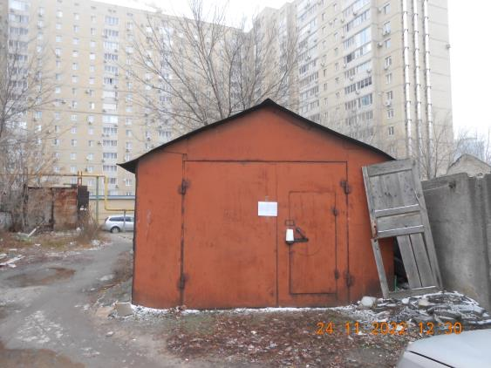
 | ул. 9 Января, 48 | 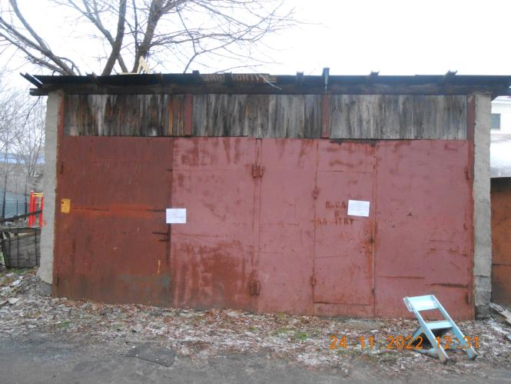
 | ул. 9 Января, 48
 | ул. 9 Января, 48 | 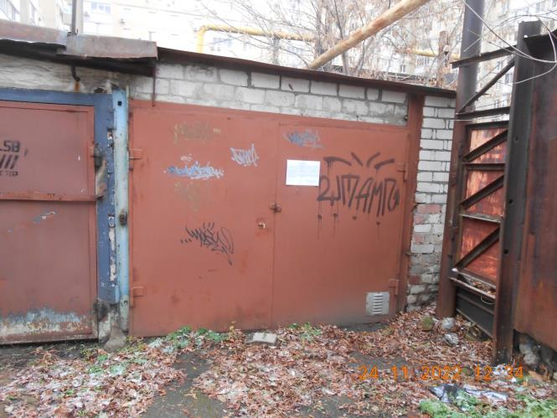
 | ул. 9 Января, 48 | 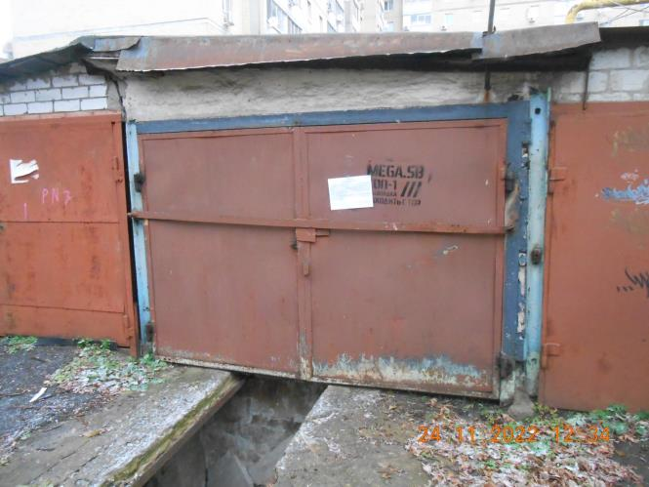
 | ул. 9 Января, 48 | 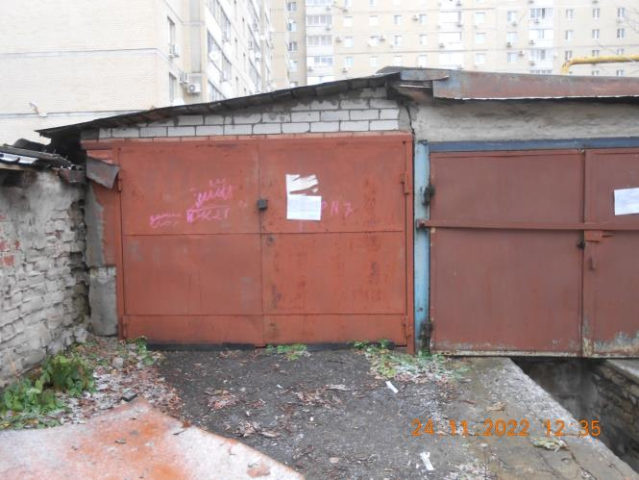
 | ул. 9 Января, 48 | 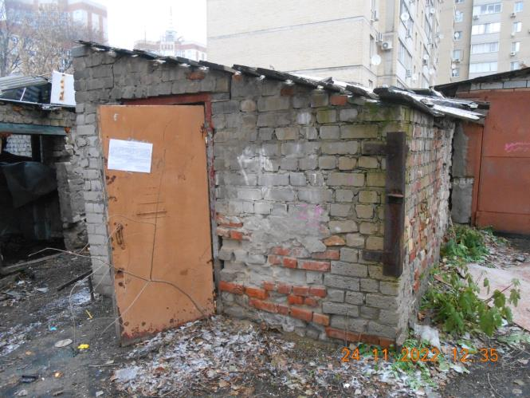
 | ул. 9 Января, 48 | 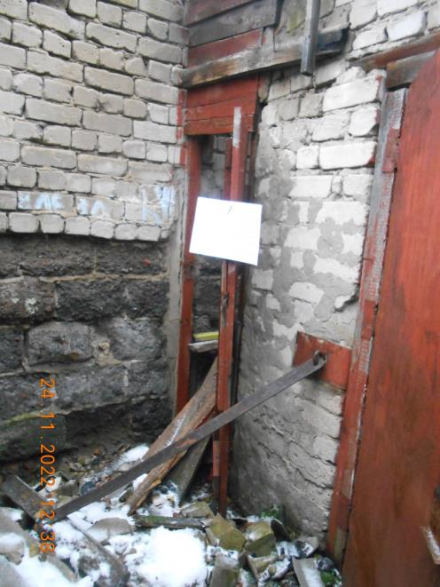
 | ул. 9 Января, 48 | 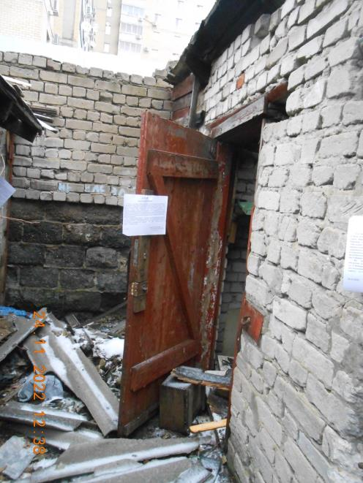
 | ул. 9 Января, 48 | 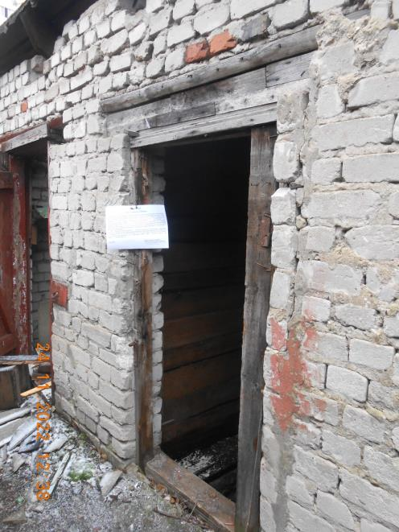
 | ул. 9 Января, 48 | 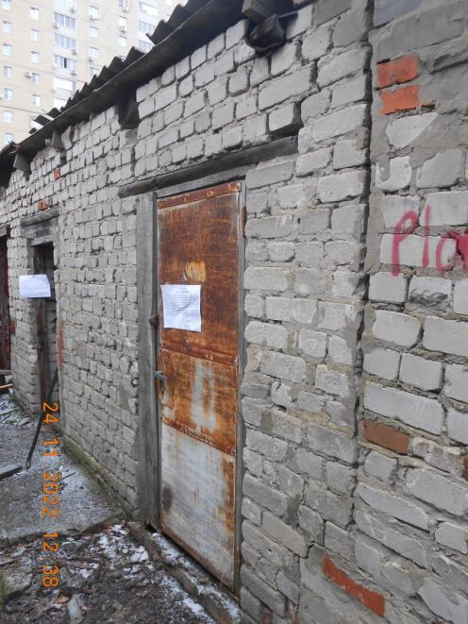
 | ул. 9 Января, 48 | 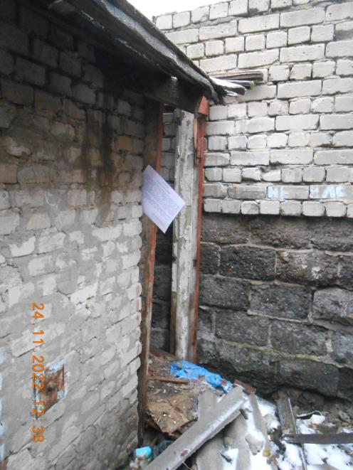
 | ул. 9 Января, 48 | 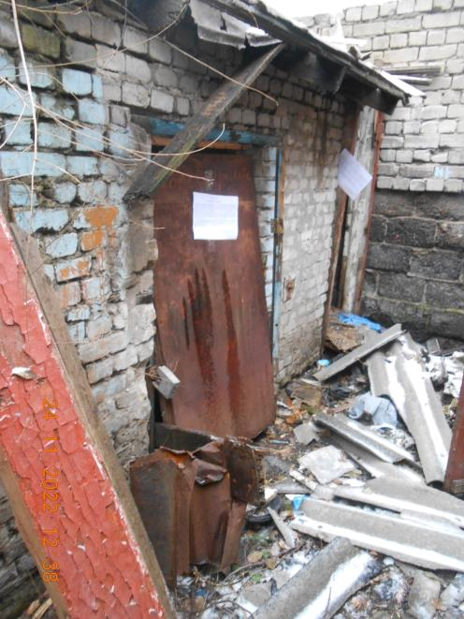
 | ул. 9 Января, 48 | 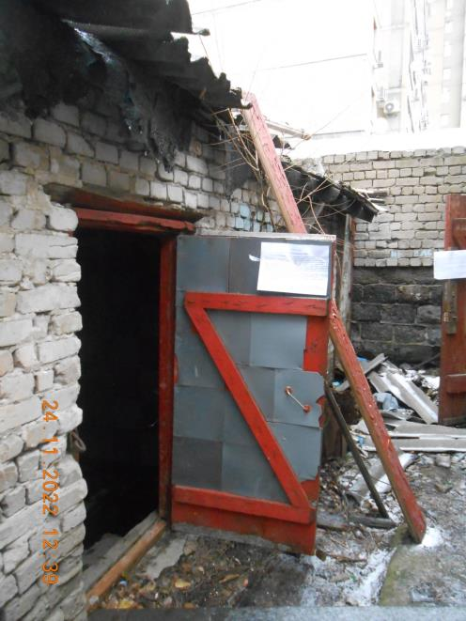
 | ул. 9 Января, 48 | 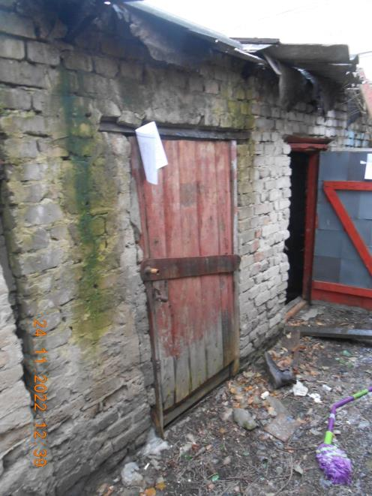
 | ул. 9 Января, 48 | 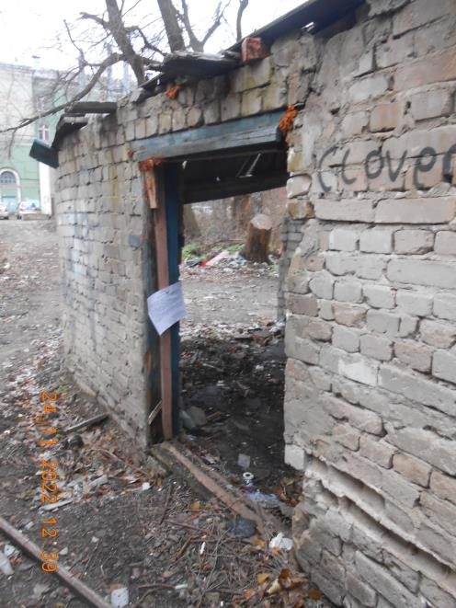
 | ул. 9 Января, 48 | 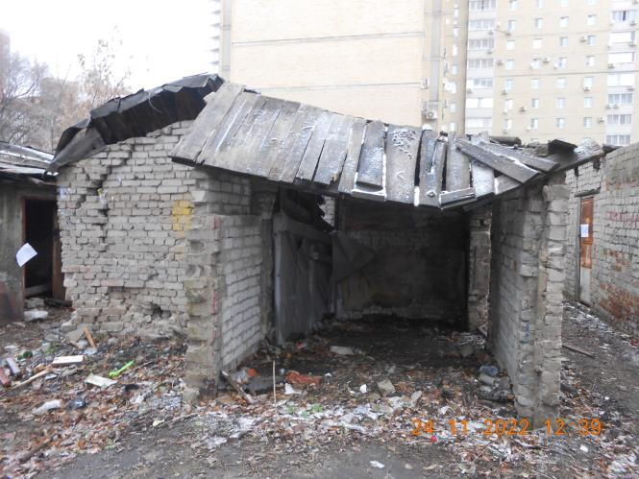
 | ул. 9 Января, 48 | 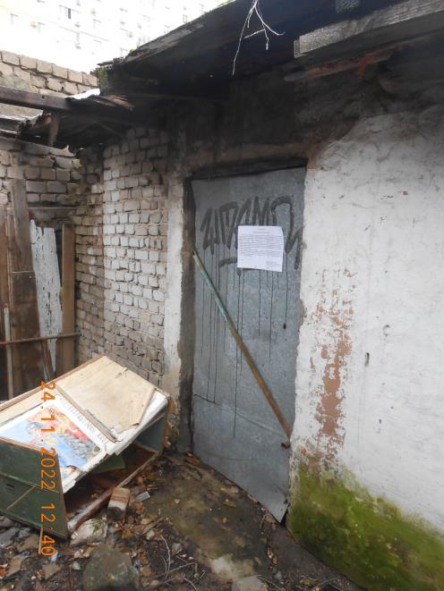
 | ул. 9 Января, 48 | 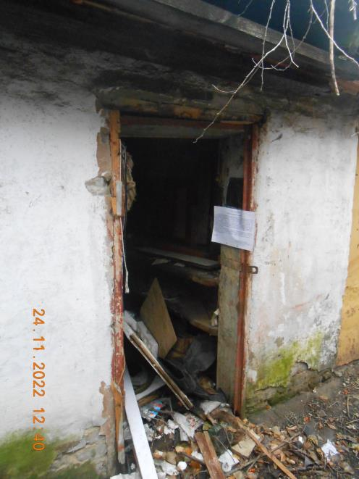
 | ул. 9 Января, 48 | 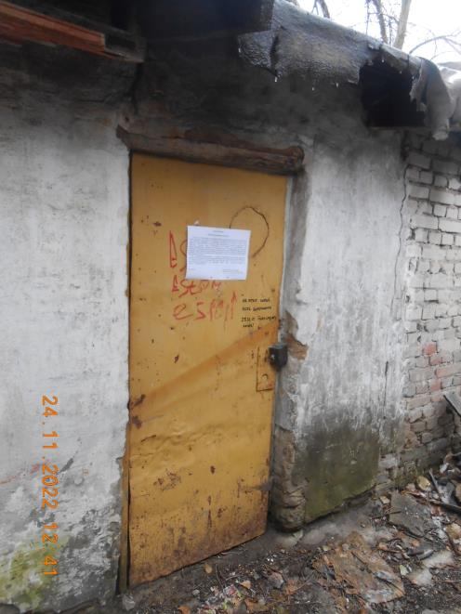
 | ул. 9 Января, 48 | 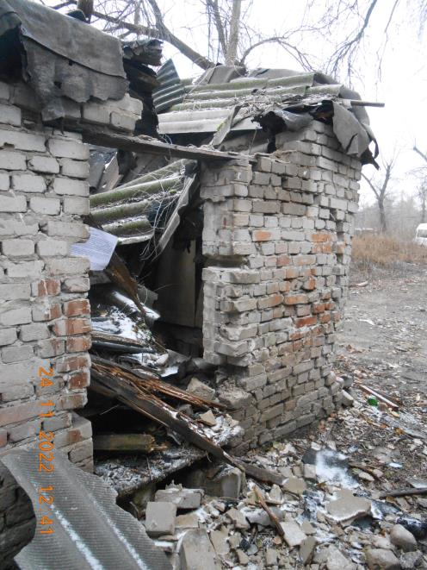
 | ул. 9 Января, 48 | 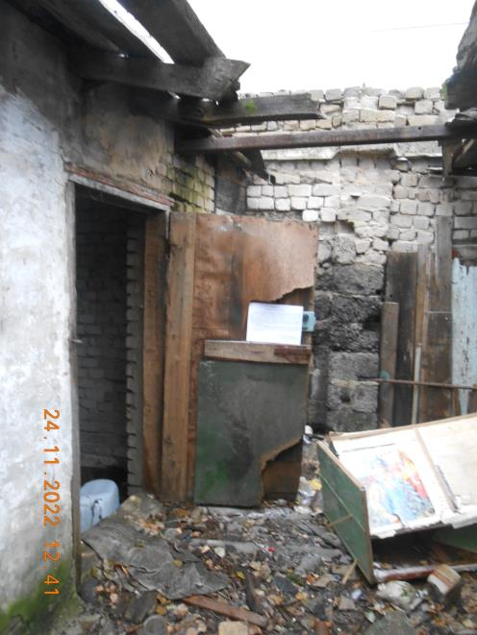
 | ул. 9 Января, 48 | 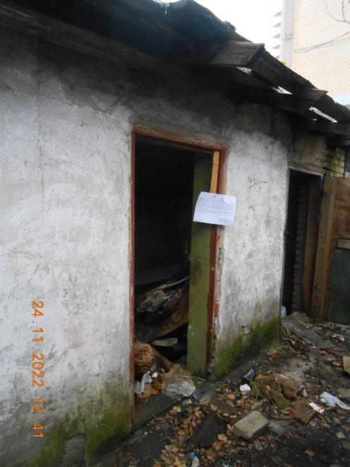
 | ул. 9 Января, 48 | 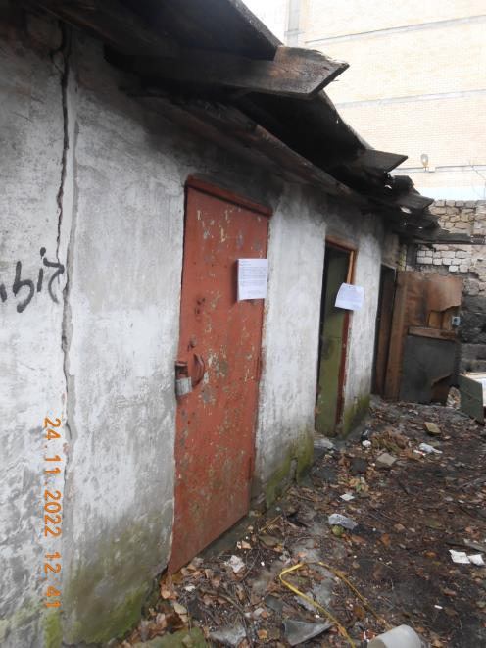
 | ул. 9 Января, 48 | 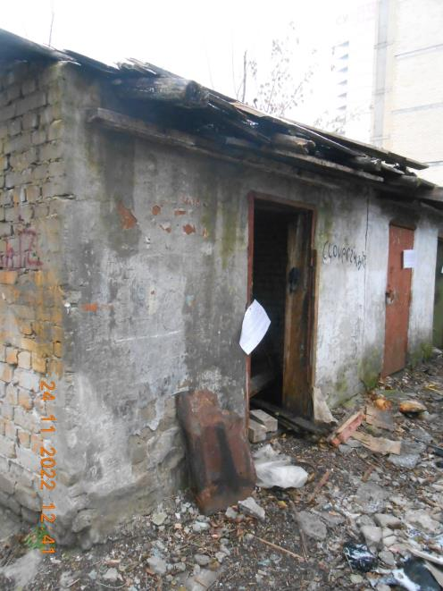
 | ул. 9 Января, 48 | 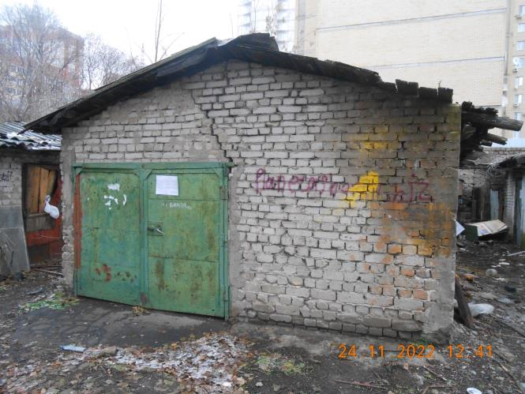
 | ул. 9 Января, 48 | 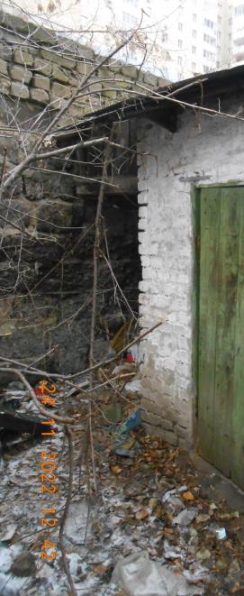
 | ул. 9 Января, 48 | 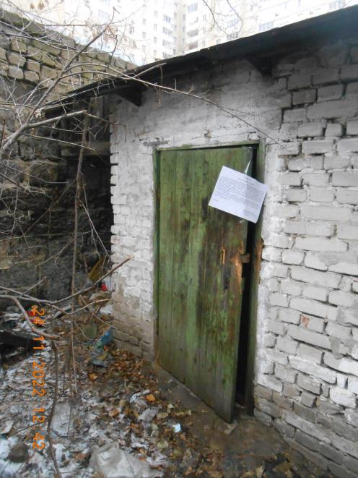
 | ул. 9 Января, 48 | 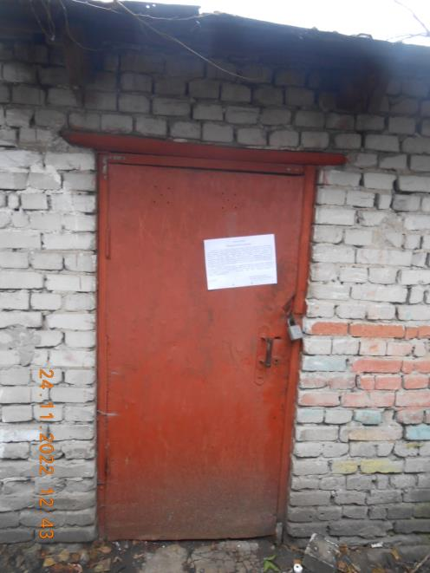
 | ул. 9 Января, 48 | 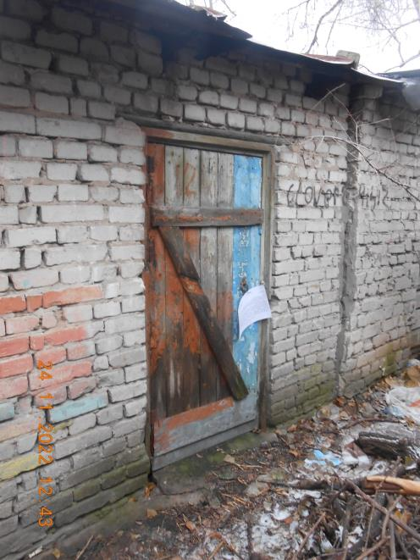
 | ул. 9 Января, 48 | 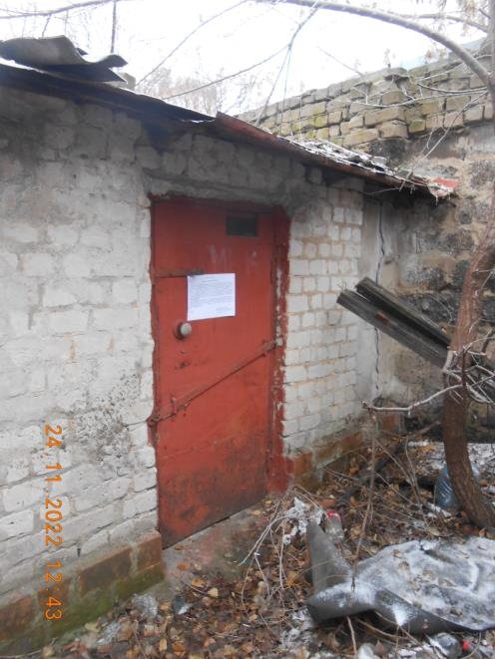
 | ул. 9 Января, 48 | 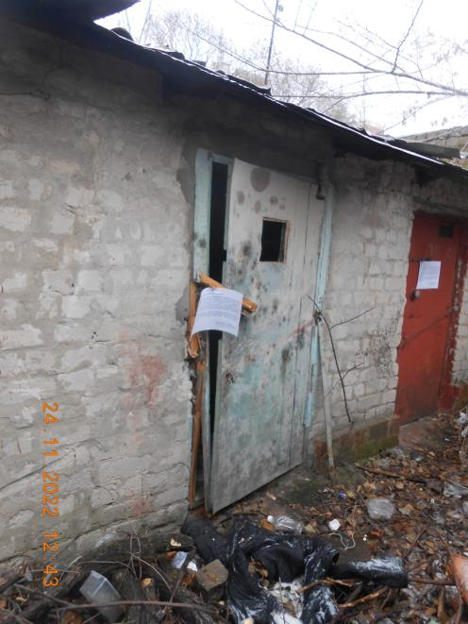
 | ул. 9 Января, 48 | 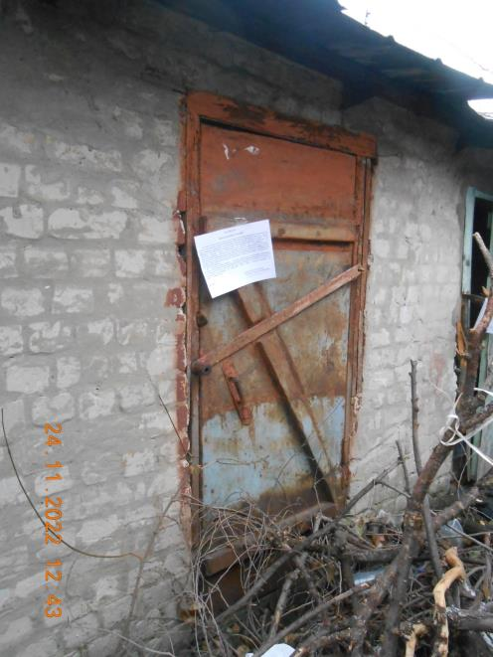
 | ул. 9 Января, 48 | 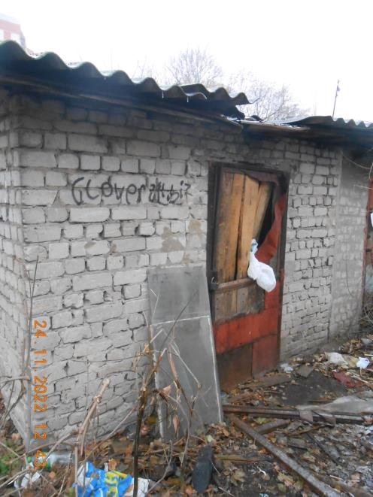
 | ул. 9 Января, 48 | 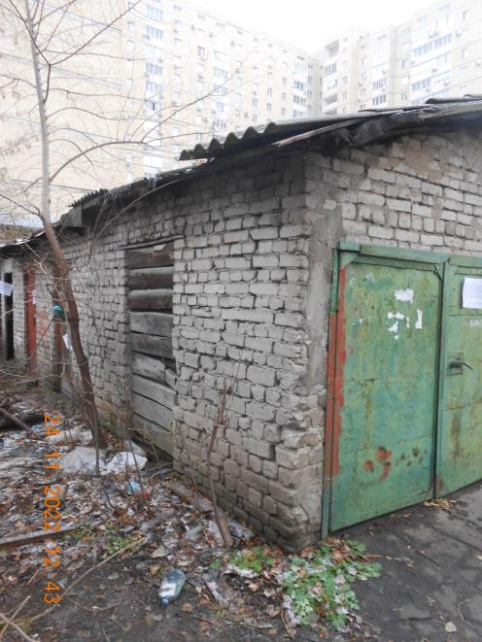
 | ул. 9 Января, 48 | 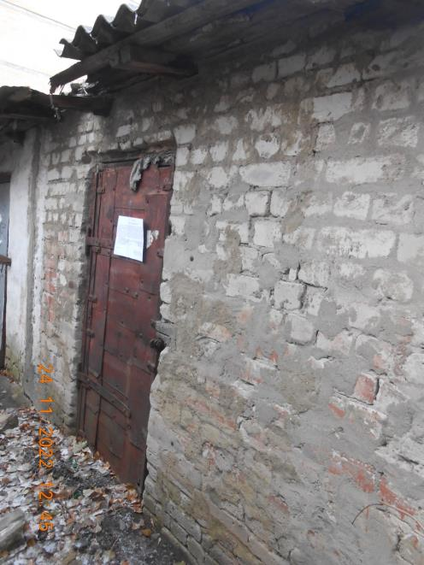
 | ул. 9 Января, 48 | 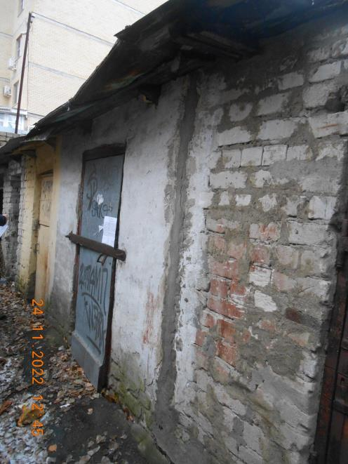
 | ул. 9 Января, 48 | 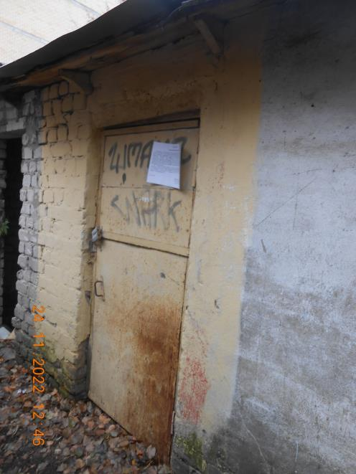
 | ул. 9 Января, 48 | 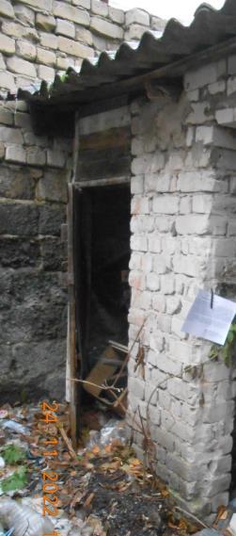
 | ул. 9 Января, 48 | 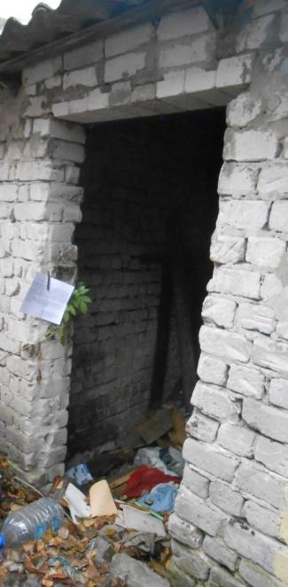
 | ул. 9 Января, 48 | 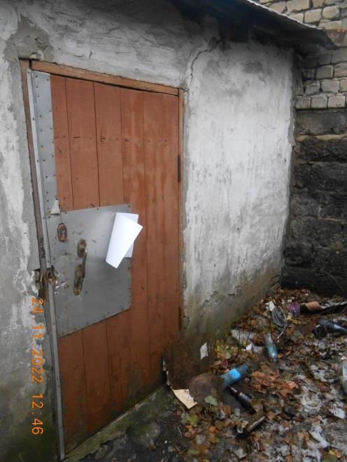
 | ул. 9 Января, 48 | 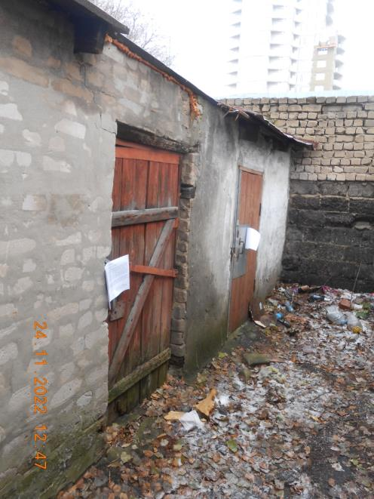
 | ул. 9 Января, 48 | 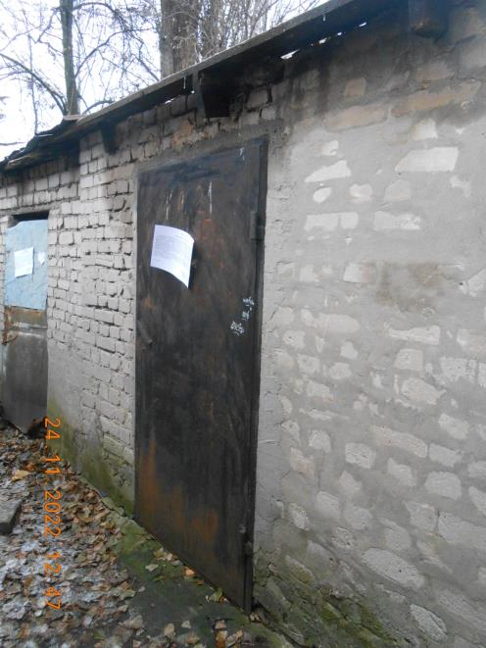
 | ул. 9 Января, 48 | 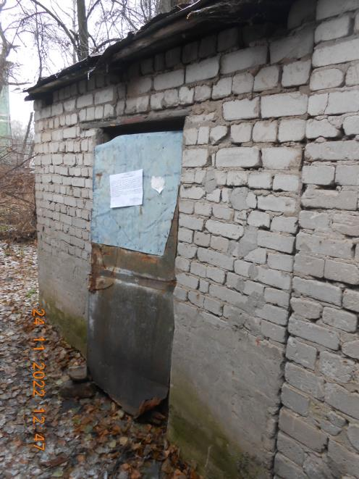
 | ул. 9 Января, 48 | 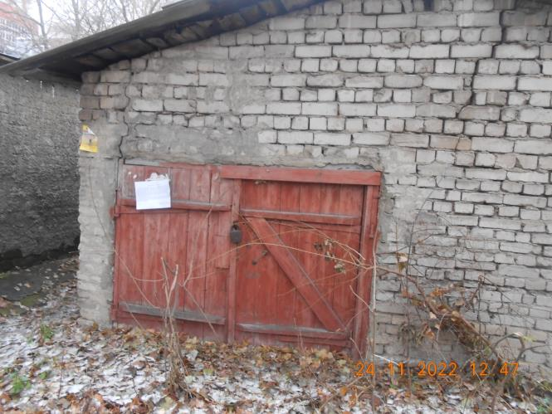
 | ул. 9 Января, 48 | 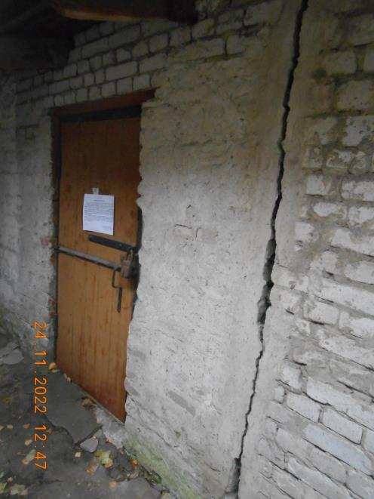
 | ул. 9 Января, 48 | 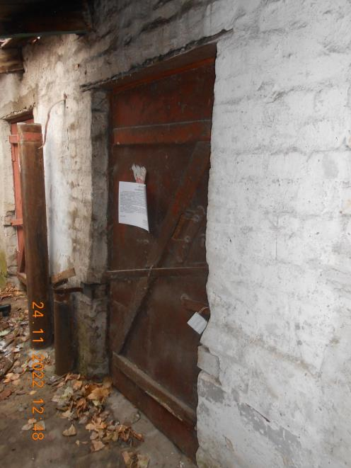
 | ул. 9 Января, 48 | 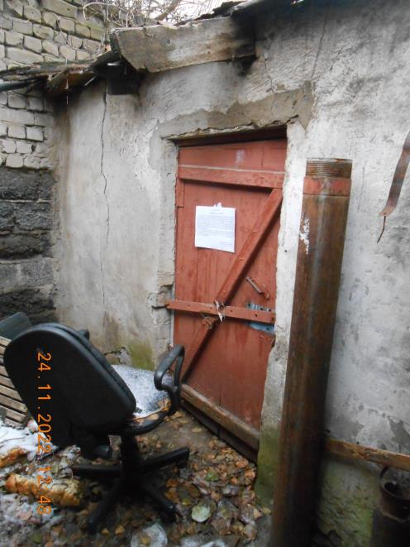
 | ул. 9 Января, 48 | 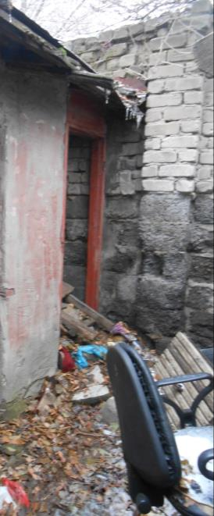
 | ул. 9 Января, 48 | 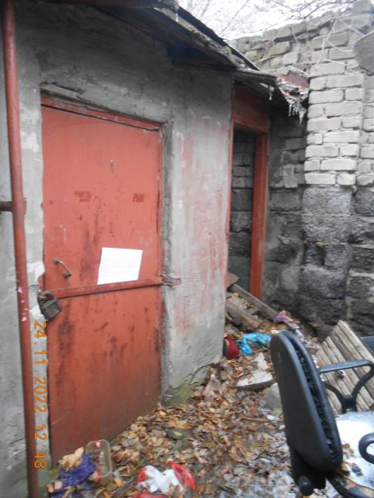
 | ул. 9 Января, 48 | 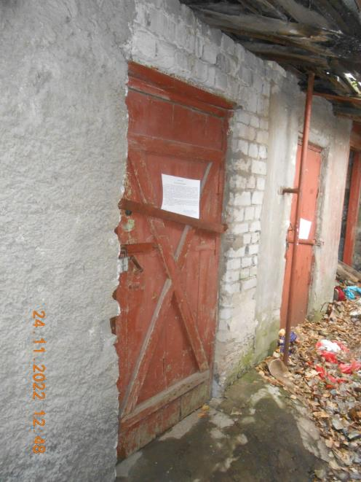
 | ул. 9 Января, 48 | 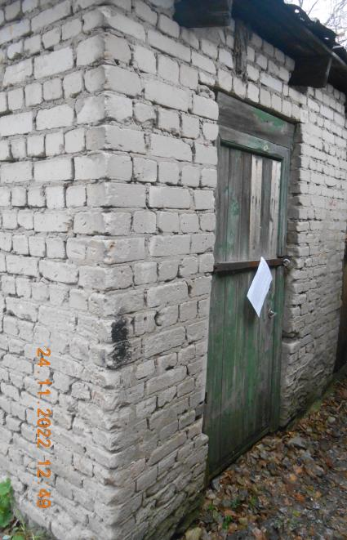
 | ул. 9 Января, 48 | 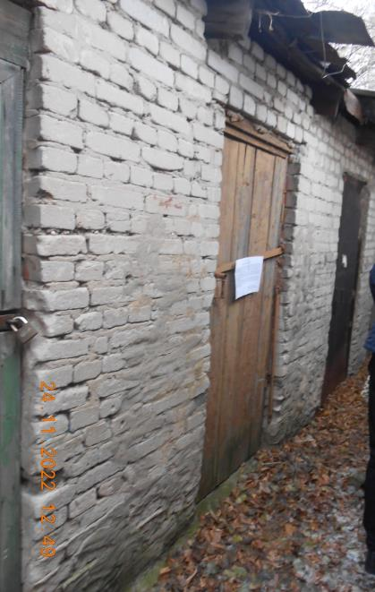
 | ул. 9 Января, 48 | 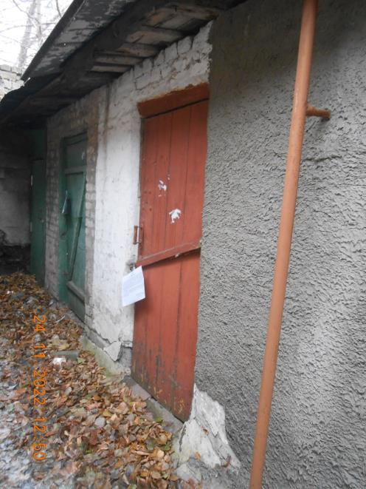
 | ул. 9 Января, 48 | 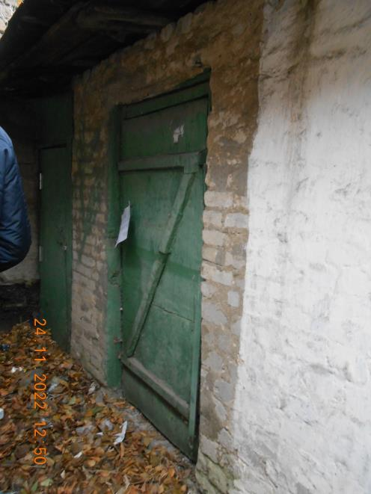
 | ул. 9 Января, 48 | 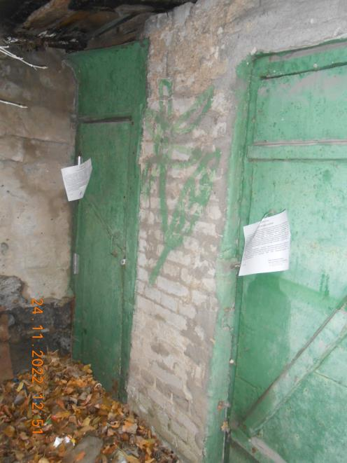
 | ул. 9 Января, 48 | 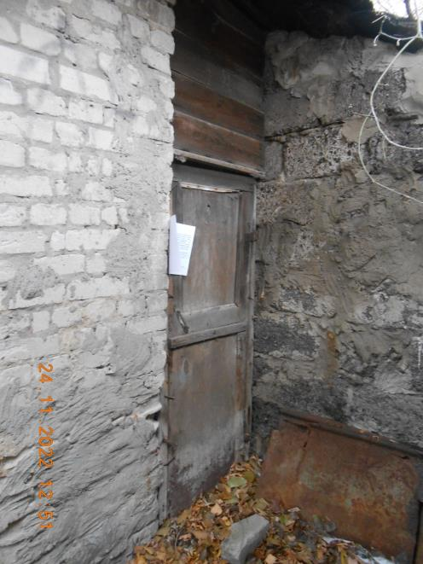
 | ул. 9 Января, 48 | 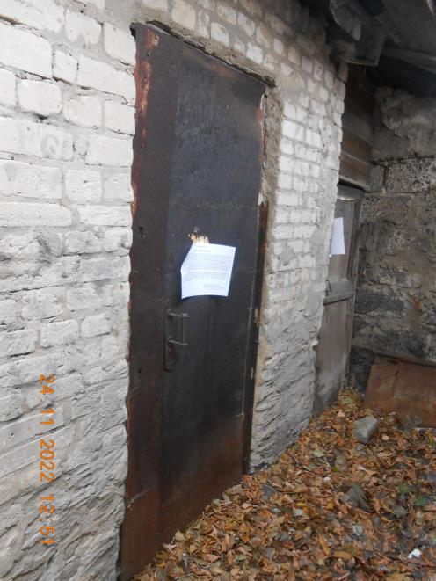
 | ул. 9 Января, 48 | 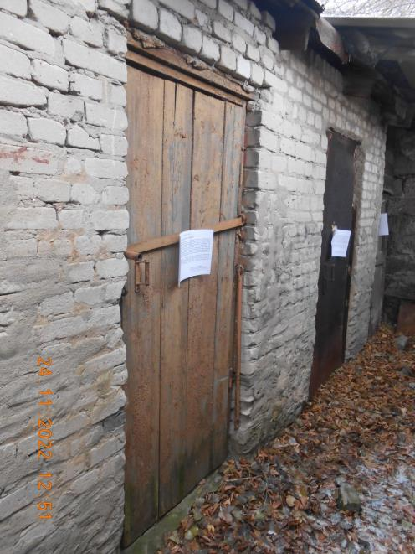
 | ул. 9 Января, 48 | 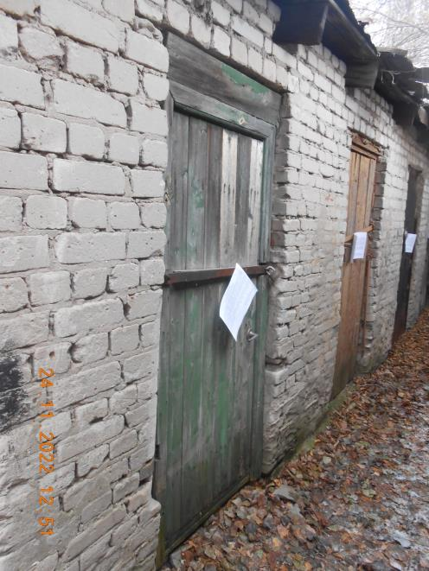
 | ул. 9 Января, 48 | 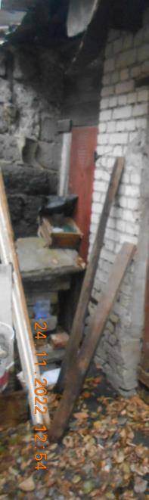
 | ул. 9 Января, 48 | 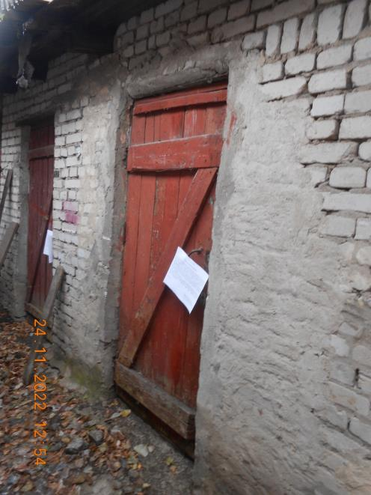
 | ул. 9 Января, 48 | 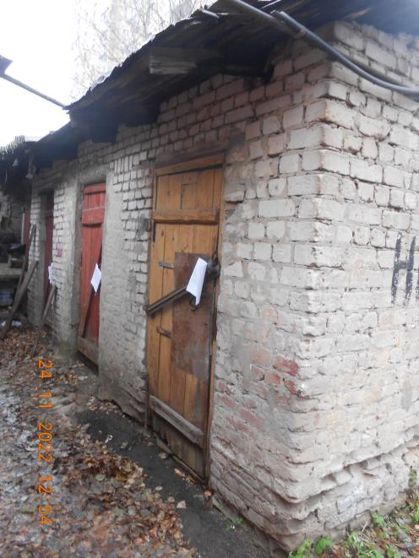
 | ул. Кривошеина, 15 | 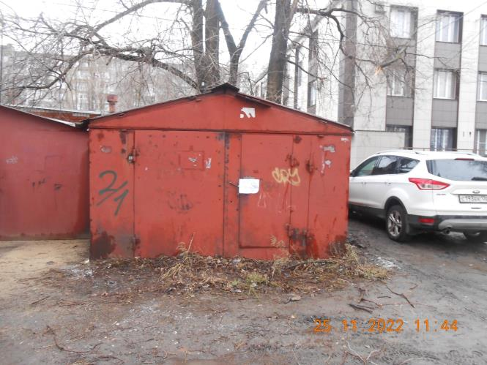
 | ул. Кривошеина, 15 | 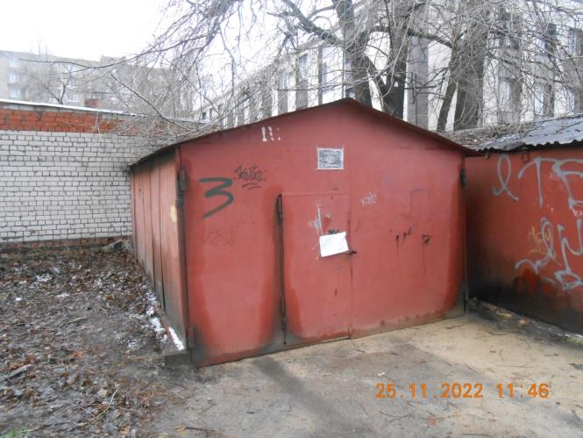
 | пер. Бакинский, 1 | 